
CASEIFICIO DI ROCCAVERANO S.R.L. Soc. Agricola
MwSt. n. 01674750052
Sitz und Betriebsanlage: Regione Tassito n. 17 14050 Roccaverano (AT) CE-Zeichen: IT 01/256

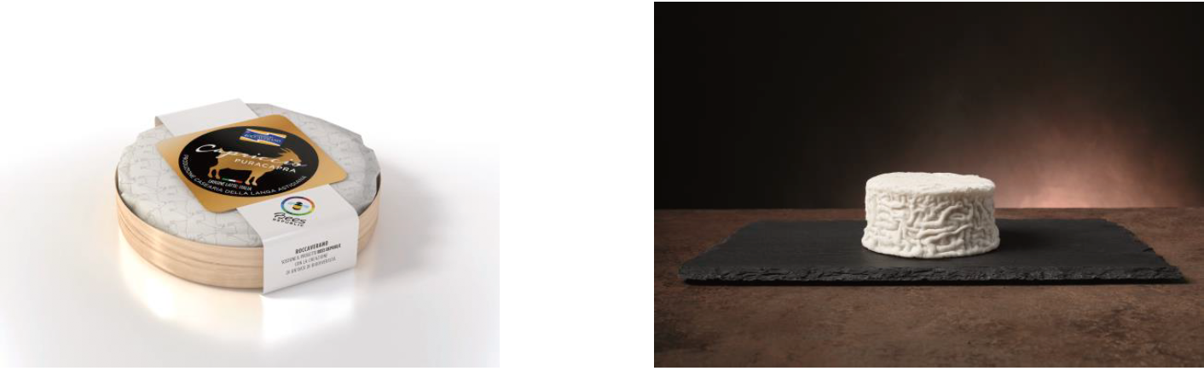

PRODUKTDATENBLATT

PRODUKTBEZEICHNUNG

CAPRICCIO PURA CAPRA
PRODUKTBESCHREIBUNG | Aus reiner Ziegenmilch hergestellter Frischkäse
PRODUKTGRÖSSE | Laib - ca. 200 g
ETIKETTIERUNG |  | Lebensmittelgerechte Ovtene-Verpackung mit bandartigem Etikett
IDENTIFIZIERUNG - WARENPARTIE |  | Auf dem Etikett ausgewiesen
INTERNER CODE |  | CP
SHELF LIFE ODER MINDESTHALTBARKEIT |  | 60 Tage ab Milchverarbeitungsdatum  50 Tage ab Verpackungsdatum
ZUTATEN |  | Rohstoffe  Ziegenmilch  Milchsäurebakterien  Mikrobielles Lab (0,005%)  Salz | Herkunft  Italien
ALLERGENE  A) unter den Zutaten deklariert  B) latent  C) durch Kreuzkontamination |  | ALLERGENE  - Milch  - Keine  - Keine
ZUTATEN MIT GVO-RISIKO |  | Keine
HERSTELLUNGSVERFAHREN  (Hauptphasen) |  | Untersuchung, Genehmigung und Lagerung der Rohstoffe

Milchpasteurisierung
Erstverarbeitung der Milch
Gerinnung
Formung
Abtropfen/Trocknung Reifung
Verpackung
PRODUKTEIGENSCHAFTEN | In Roccaverano hergestellt und abgepackt
PHYSIKALISCHE UND CHEMISCHE EIGENSCHAFTEN | Feuchtigkeit: 65 %  pH-Wert: 4,40  Aw: 0,947%
ORGANOLEPTISCHE EIGENSCHAFTEN | Farbe: sahneweiß  Geruch: kein ungewöhnlicher Geruch  Geschmack: süß, ohne bitteren Nachgeschmack  Konsistenz: weich, cremig  Rinde: verzehrbar
VERBRAUCHERHINWEISE | Verzehrbereit
MIKROBIOLOGISCHE WERTE | Übereinstimmend mit den vom Betrieb festgelegten Grenzwerten
CHEMISCHE WERTE | Keine chemischen Kontaminanten über den gesetzlichen Grenzwerten
PHYSIKALISCHE WERTE | Keine Partikelkontaminanten
LAGERUNGSTEMPERATUR | + 2 bis + 8 °C
VERPACKUNGSMATERIAL | - Lebensmittelgerechte Ovtene-Verpackung in einer Holzschachtel  - Polystyrolschale
VERPACKUNGSGRÖSSE (in cm) | Polystyrolschale zu 6 Stück L 24 x B 24 H 9  Epal Palettenbelegung: 10 Lagen zu 15 Schalen  Schalen-Gesamtsanzahl auf der Palette: 150 (optimal)
NACH GEWICHT ZU VERKAUFENDES PRODUKT | JA, das Produkt kann an Gewicht verlieren
NÄHRWERTE pro 100 g Produkt | Brennwert  Brennwert  Fett  - davon gesättigte Fettsäuren  Fettanteil in der Trockenmasse  Kohlenhydrate  - davon Zucker  Eiweiß  Salz | Kcal KJ  g.  g.  g.  g.  g.  g.  g. | 289,37  1200,55  23,40  19,60  52,70  1,90  1,50  17,80  0,60

